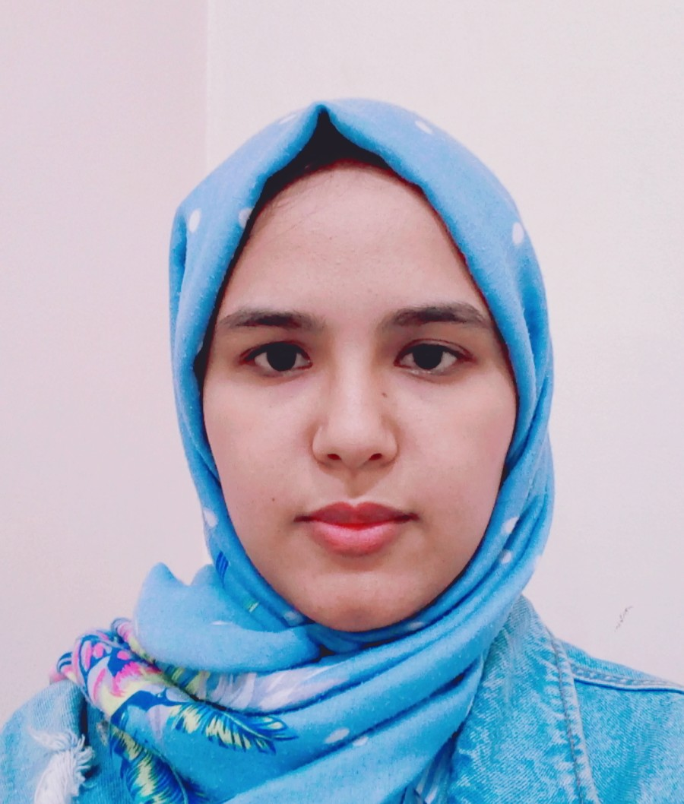

**PROFIL**

Titulaire d’une licence en gestion des entreprises, je suis à la recherche d’opportunité d’emploi dans l’objectif d’appliquer mes connaissances académiques et la construction de la carrière professionnelle.

**DIPLOMAS Y HOBBIES**

**Formaciones :** Diplomados, Congresos, xxxxxxxxxx xxxxxx xxxxxxxxx xxxxxxxxxxxxxxxxx

**Hobbies:** xxxxxxxxxxxxxxxxxxxxxxxxxxxxxx



**SALMA SLII**

A LA RECHERCHE D`UNE OPPORTUNITE D`EPLOI

**FORMATION**

2018-2019 License en sciences économiques et gestion

***UNIVERSITE HASSAN II CASABLANCA***

2015-2016 Baccalauréat en sciences physiques

***Lycée makdissy CASABLANCA***

22 ANS, CELIBATAIRE.

CONTACT



SALMASLII1998@GMAIL.COM

**EXPERIENCE PROFESSIONNELLE**



Du 03/2020

Au aujourd`hui

Du 12/2019

Au 02/2020

Du 11/2019

Au 12/2019

06 58 86 73 73

Un stage du cabinet fiduciare

“ MONDE CONSULTING “

* Classement de documents.
* La saisie des écritures comptables (achat-vente -banque -caisse…).
* Lettrage des comptes.
* Les déclarations TVA et CNSS.
* Suivi des comptes client et fournisseur.
* L`écriture de PV
* La maîtrise de logiciel : sage comptabilité.

Télé opératrice au sein de la société

“ RG Consultants “

* La création de trafic.
* La gestion de relation clientèle.

Stage d`assistance au sein de la société

“Elzomed”

* Le classement des achats et des vents.
* La gestion de stock.
* Le vent direct.



HAY MOULAY RACHID, GR 6

CASABLANCA.

**LANGUES**

* Esprit créatif
* Organisée
* Gestion de temps
* Apprendre rapide

**COMPÉTENCES**

**LOGICIELS**

Arabe

Français

Français

Anglais

* La lecture
* Le peinture

**CENTRES D’INTÉRÊT**

Excel

Word

Sage

MAITRISE LOGICIE

Cher(e) Candidat(e)

Augmente tes chances de trouver un travail rapidement en [**téléchargeant gratuitement notre Kit Emploi**](https://www.modeles-de-cv.com/kit-emploi/?utm_source=Word_Doc&utm_medium=Model_CV_Link&utm_campaign=MDC_Downloads), contenant toutes les ressources nécessaires pour atteindre ton objectif.

**🡺 Télécharger mon Kit Emploi gratuit :** [**https://www.modeles-de-cv.com/kit-emploi/**](https://www.modeles-de-cv.com/kit-emploi/?utm_source=Word_Doc&utm_medium=Model_CV_Link&utm_campaign=MDC_Downloads)

Tu auras certainement besoin d’accompagner ton CV d’une **Lettre de motivation** :

* [Lettre de Motivation Simple](https://www.modeles-de-cv.com/lettre-de-motivation-simple/?utm_source=Word_Doc&utm_medium=Model_CV_Link&utm_campaign=MDC_Downloads)
* [+ Exemples de Lettre de Motivation](https://www.modeles-de-cv.com/exemples-lettre-de-motivation/?utm_source=Word_Doc&utm_medium=Model_CV_Link&utm_campaign=MDC_Downloads)

Découvre également tous nos articles qui t’aideront à décrocher l’emploi de tes rêves :

* [Comment Faire un bon CV](https://www.modeles-de-cv.com/faire-un-curriculum-vitae/?utm_source=Word_Doc&utm_medium=Model_CV_Link&utm_campaign=MDC_Downloads)
* [Les 10 Questions les Plus Fréquentes lors d’un Entretien d’Embauche](https://www.modeles-de-cv.com/questions-reponses-entretien-d-embauche/?utm_source=Word_Doc&utm_medium=Model_CV_Link&utm_campaign=MDC_Downloads)
* [Comment bien Préparer un Entretien d'Embauche](https://www.modeles-de-cv.com/preparer-un-entretien-d-embauche/?utm_source=Word_Doc&utm_medium=Model_CV_Link&utm_campaign=MDC_Downloads)
* [Modèle de CV en Anglais](https://www.modeles-de-cv.com/cv-en-anglais/?utm_source=Word_Doc&utm_medium=Model_CV_Link&utm_campaign=MDC_Downloads)
* [+ Exemples de Curriculum Vitae](https://www.modeles-de-cv.com/exemples-cv/?utm_source=Word_Doc&utm_medium=Model_CV_Link&utm_campaign=MDC_Downloads)

**COPYRIGHT - VEUILLEZ LIRE CE MESSAGE**

©Ces modèles de CV et lettres gratuits sont la propriété d'AZURIUS S.L. Vous pouvez les télécharger et les modifier librement pour votre usage personnel et à des fins non commerciales seulement. Ces modèles, exemples et leurs dérivés ne peuvent en aucun cas être revendus. Ces documents, ou toute partie de ceux-ci ne peuvent être copiés, reproduits, distribués, utilisés ou réaffichés dans d'autres sites web sans le consentement préalable et écrit d’AZURIUS S.L.

N'oubliez pas de supprimer cette information copyright avant de modifier et d'imprimer votre CV. Pour toute question, écrivez à contact@modeles-de-cv.com.

Découvrez plus de modèles de CV sur [www.modeles-de-cv.com](https://www.modeles-de-cv.com/?utm_source=Word_Doc&utm_medium=Model_CV_Link&utm_campaign=MDC_Downloads)